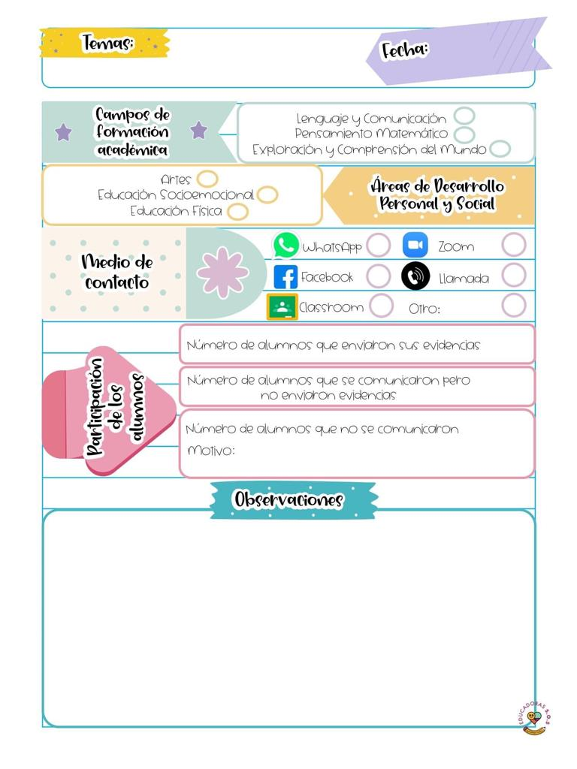

**El día de hoy se abordaron los contenidos de APRENDE EN CASA III, en donde se busca favorecer el área socio emocional en donde los alumnos desarrollan el aprendizaje esperado de realiza por si mismo acciones de cuidado personal, se hace cargo de sus pertenencias y respeta las de los demás, observando un video acerca de la pandemia covid-19 y realizan un análisis de las acciones que han seguido para cuidar su salud y las medidas que tienen que realizar y si es que se han cuidado correctamente.**

**Además se agrega una actividad llamada la caja de las emociones.**

Lunes 10 mayo del año 2021

Diario de la alumna practicante

**Jardín de niños “Diego Rivera”**

**2° Y 3° grado mixto Sección “B”**

**Practicante normalista:**

**Yadira Alejandra Palomo Rodríguez**